**附件2：**

初级职称申报说明

1.网址：<http://218.28.8.34:8084/zcsb/>

2.用户名为本人身份证号，初始密码为身份证号后六位（首次登录请务必修改密码）。

3.登录后为如下界面：

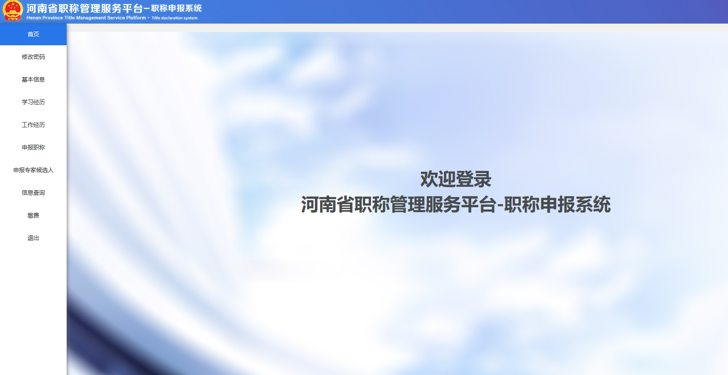

4.请将右侧**基本信息、学习经历、工作经历**如实填写，标记星号的为必填项，未标记项是否填写由个人决定。

5.以上三项填写完毕后，选择 **申报职称** 选择 **同意并进入选择系列。**

**6.进入选择系列后：评审类型选择认定考核 ； 区域（城乡）选择城市 ； 单位类型选择民办本科 ；其余选项按照个人情况进行选择，**选择完毕后点击进入申报。

7.下一步，将出现页面中信息根据个人情况填写，确认无误后**提交审核**即可。

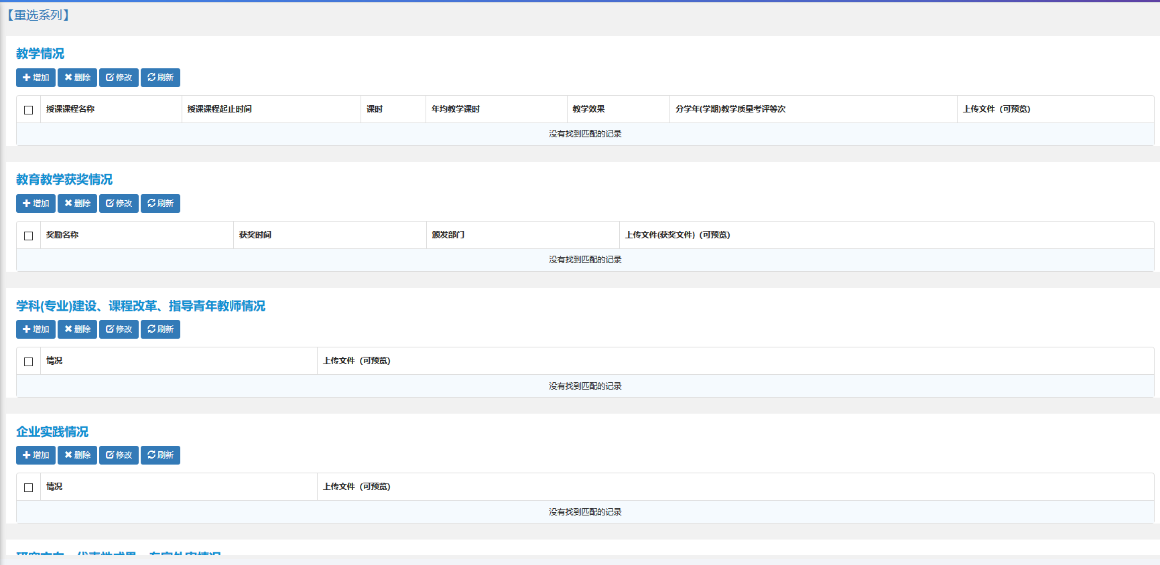

8.提交审核时需上传承诺书，承诺书下联由所在部门主管签字并加盖本部门公章。